小一动态
2025/12/30
来园情况
幼儿总人数：30人。今日入园：28人，3人请假
一、晨间入园
今天有游园活动，宝贝穿着漂亮的衣服开心入园哦！大部分宝贝能早早入园且主动打招呼、整理物品哦！希望能一如既往地保持！
二、新年游园会
元旦节是我国的传统节日。在古代，元旦即是新年，是一年中最重要的日子。到了现代，元旦又是公历新年的第一天，因此元旦也拥有着辞旧迎新，开启新篇章的美好祝愿。中国传统文化中也有也有金马、龙马的美好祝词，蕴含着龙马精神、马到成功的吉祥寓意，为了让幼儿体验传统文化、感受节日气氛，结合幼儿感兴趣的体验项目，我们预设了本次活动，充分利用不同场地地形特点，创设了不同类型的游戏，让幼儿体验不同游戏的趣味，感受传统文化的魅力。
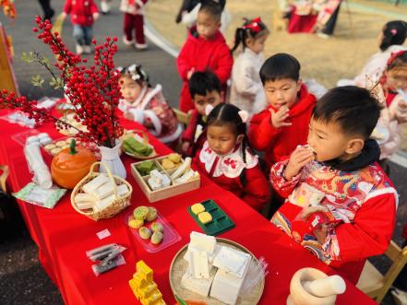 | 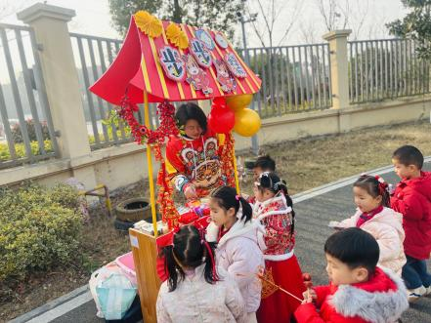 | 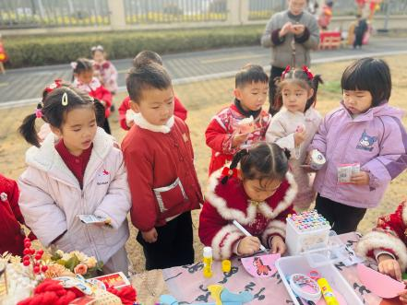
哇！活动可真丰富，有美食，有手工，有游戏，快来一起玩一玩吧！
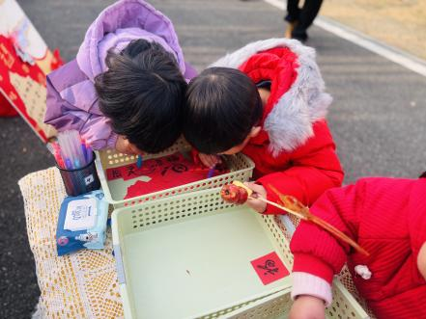 | 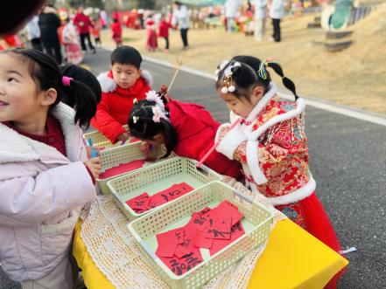 | 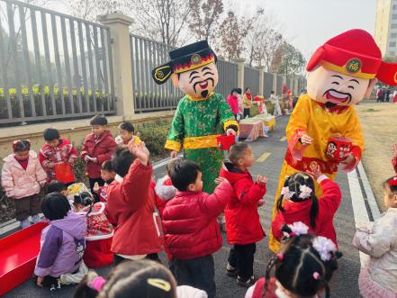
吸福气啦！比一比看谁福气吸得多！还有福禄寿送糖果呢！
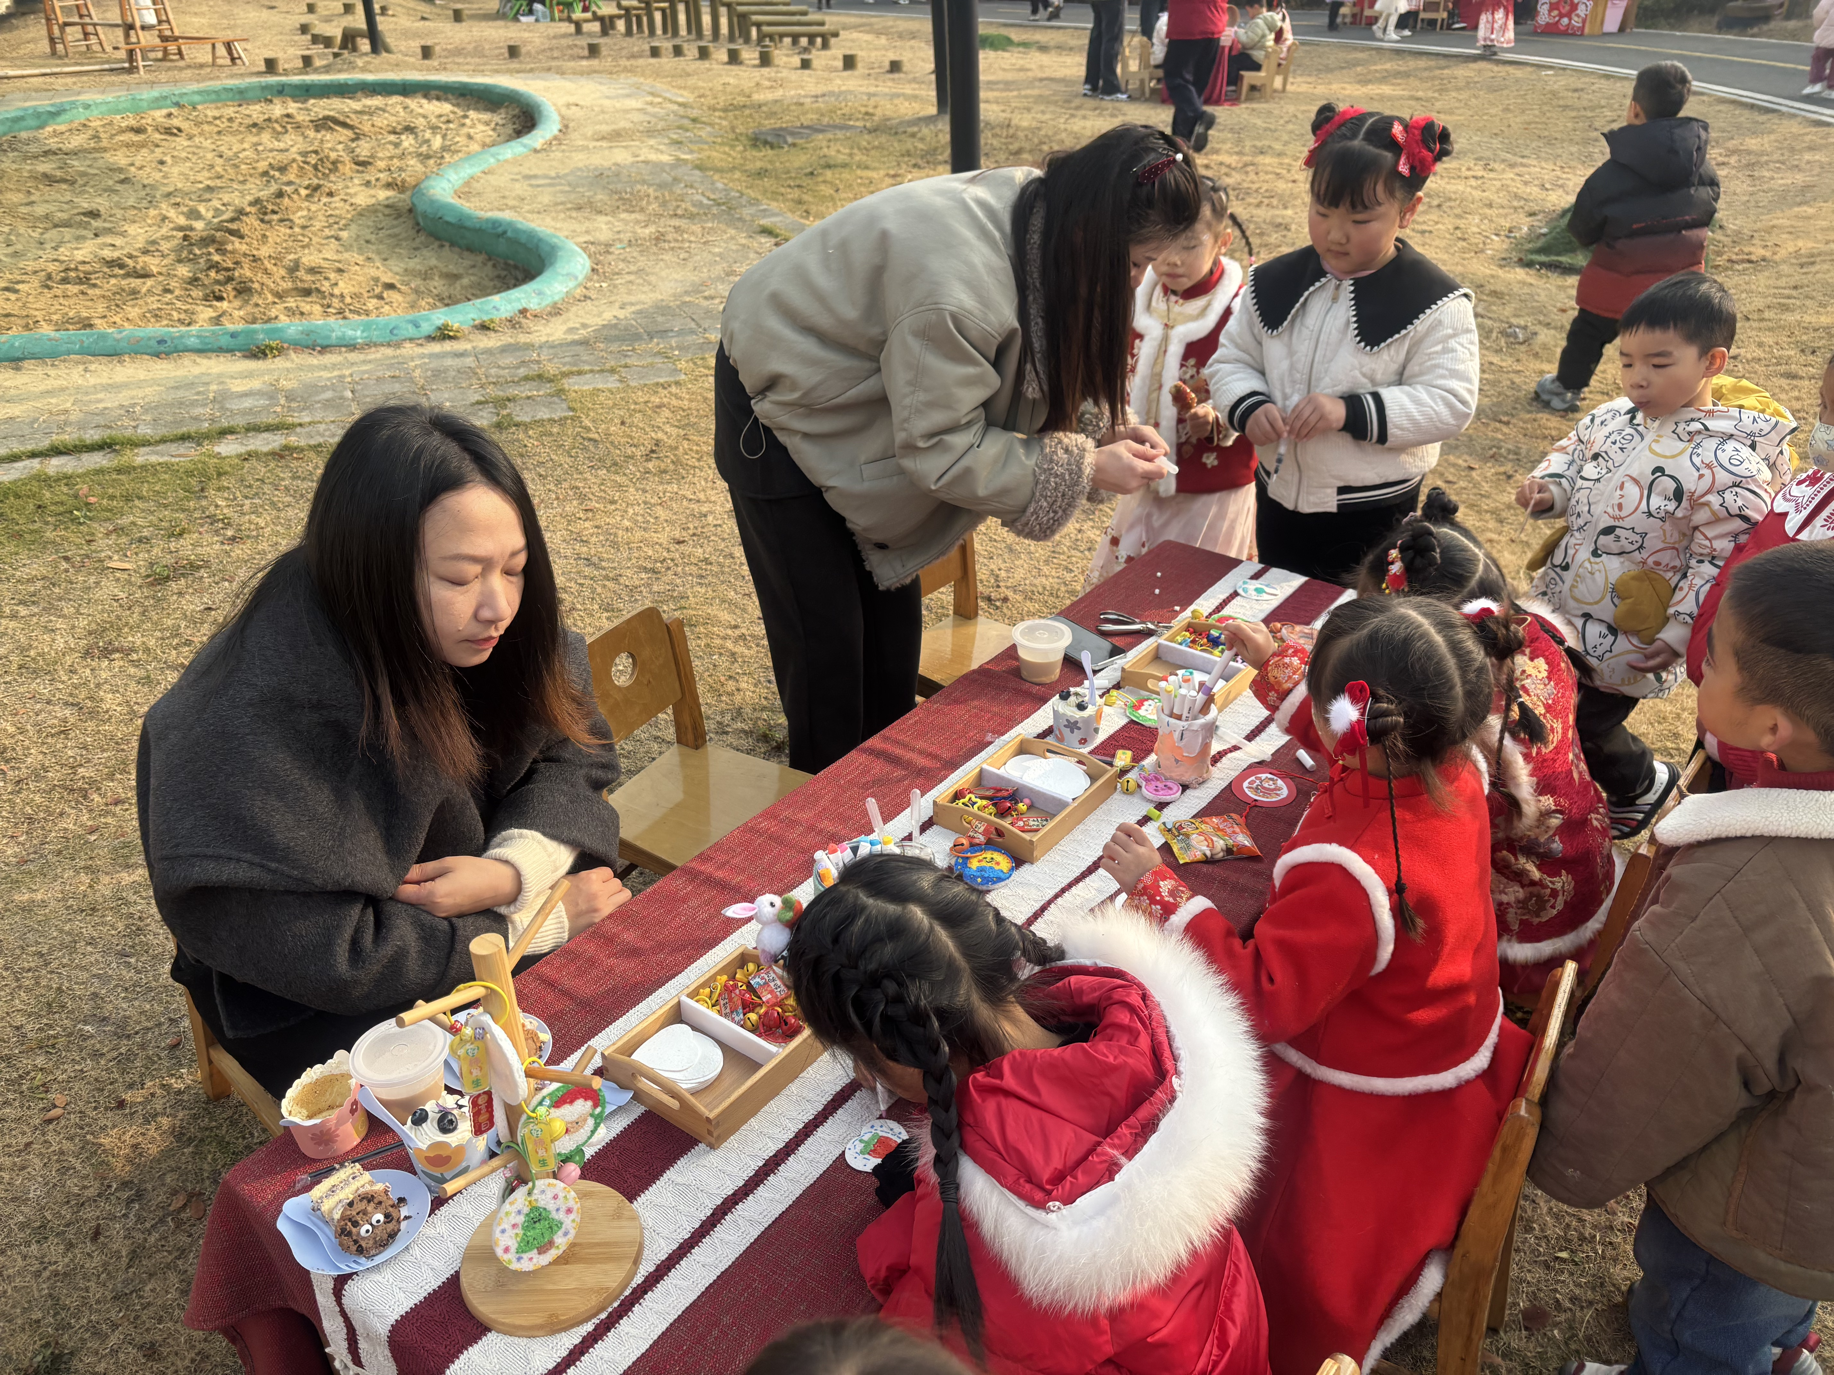 | 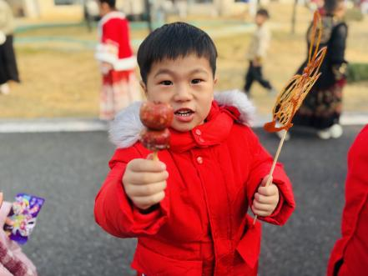 | 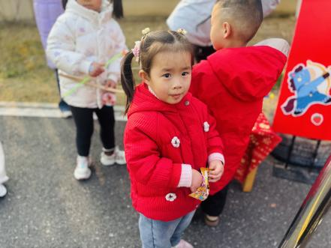
老师，这也太好吃了吧！冰糖葫芦、糕点、蛋糕等！
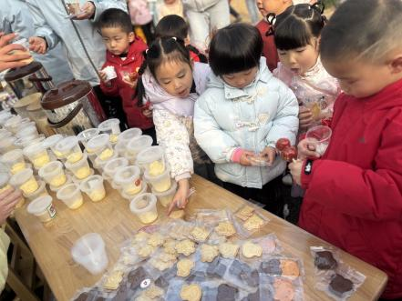 | 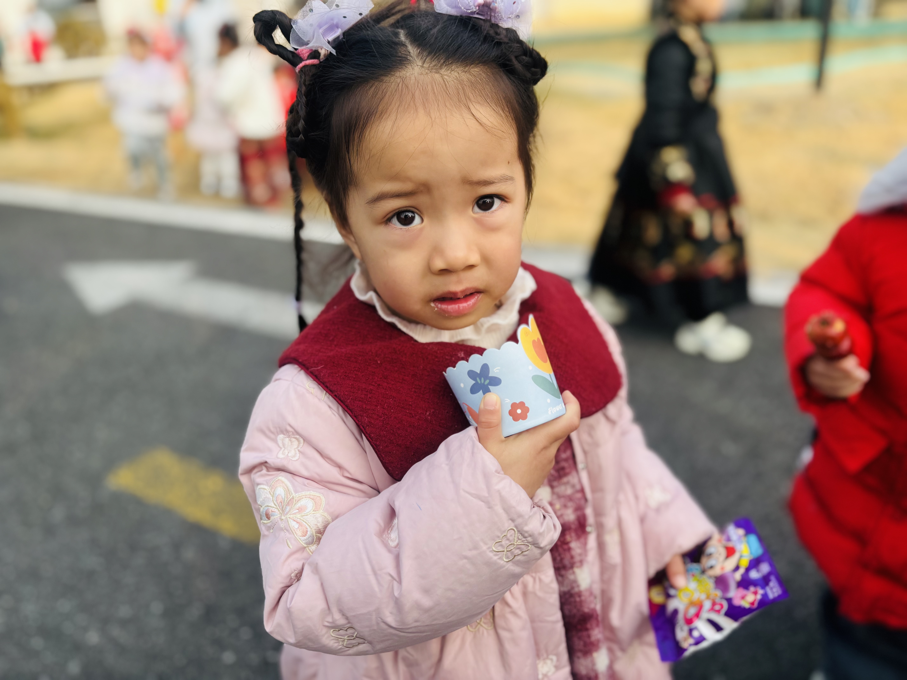 | 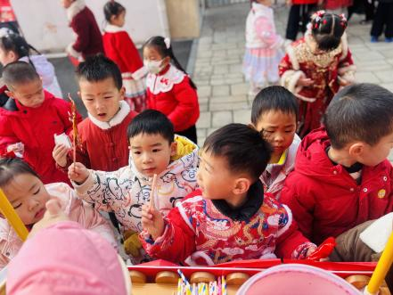
宝贝们自主挑选！感受游园带来的惊喜与热闹！
温馨提示：
今天回家可以和宝贝们一起分享喜悦与美食，感受元旦游戏给我们带来的欢乐！也感谢志愿者的大力支持！

